Баг Репорт
Короткое описание | Значение времени в результате имеет недопустимое значение, более 24 часов
Проект | CALENDAR_1.1
Компонент приложения | -------------------
Номер версии | 1.1
Важность:  - S1 Блокирующая (Blocker)  - S2 Критическая (Critical)  - S3 Значительная (Major)  - S4 Незначительная (Minor)  - S5 Тривиальная (Trivial) | S2 Критическая (Critical)
Приоритет:  - P1 Высокий (High)  - P2 Средний (Medium)  - P3 Низкий (Low) | заполняется менеджером
Статус | Новая
Автор | Герасимов Александр Петрович
Назначен на | имя разработчика
Шаги воспроизведения | 1. Запустите программу CALENDAR_1.1.exe  2. Введите начальную дату 15.11.2023  3. Нажмите клавишу Enter  4. Введите конечную дату 15.11.2023  5. Нажмите клавишу Enter  6. Нажмите клавишу Enter для выхода
Фактический Результат | 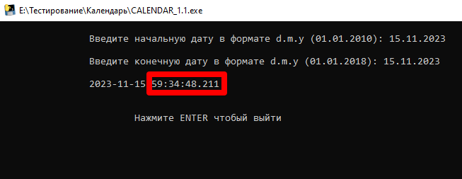
Ожидаемый результат | Дата время в интервале заданных значений, время не превышает 24 часов

